|  |  |
| --- | --- |
|  | **Министерство науки и высшего образования Российской Федерации**  **Федеральное государственное бюджетное образовательное учреждение**  **высшего образования**  **«Московский государственный технический университет**  **имени Н.Э. Баумана**  **(национальный исследовательский университет)»**  **(МГТУ им. Н.Э. Баумана)** |

ФАКУЛЬТЕТ **Информатика и системы управления**

КАФЕДРА **Компьютерные системы и сети (ИУ6)**

НАПРАВЛЕНИЕ ПОДГОТОВКИ **09.03.01 Информатика и вычислительная техника**

**Отчет**

|  |  |
| --- | --- |
| **по лабораторной работе №** | 3 |

**Название:**

Лабораторная работа №3

**Дисциплина:** Языки Интернет-программирования

|  |  |  |  |  |
| --- | --- | --- | --- | --- |
| Студент | ИУ6-33Б |  |  | И.А. Нуруллаев |
|  | (Группа) |  | (Подпись, дата) | (И.О. Фамилия) |
|  |  |  |  |  |
| Преподаватель |  |  |  |  |
|  |  |  | (Подпись, дата) | (И.О. Фамилия) |

Москва, 2022

*Написать Javascript-код для вывода дерева элементов страницы, с которой этот код запущен. Отступы для отображения формировать как символ &nbsp;*

*В процессе выполнения работы реализовать следующие пункты:*

1. *Сформировать страницу с произвольным кодом разметки, но обеспечить уровень вложенности внутри элемента <body> не менее 3.*
2. *добавить внутри элемента <body> секцию <div>, предназначенную для вывода результата обхода дерева элементов страницы.*
3. *Выбрать способ активации рекурсивной программы обхода дерева элементов, реализовать и подключить эту программу.*
4. *При проходе по узлам разметки обеспечить отладочный вывод в консоль. Привести в отчете содержимое консоли.*
5. *Реализовать вывод на странице.*

*В отчете привести код страницы с программой обхода, отладочный вывод в консоль и примеры обхода дерева элементов страницы.*

HTML верстка страницы:

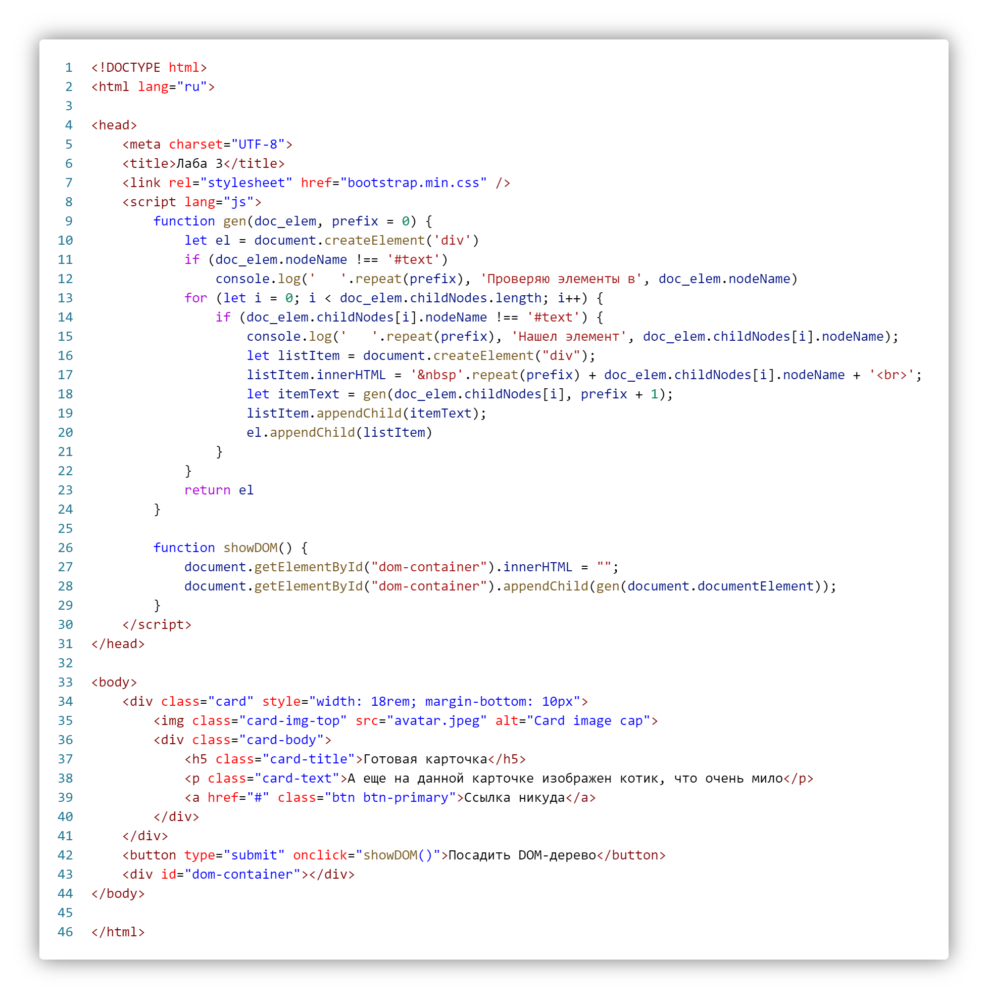

Результат работы функции (снимок экрана в браузере):

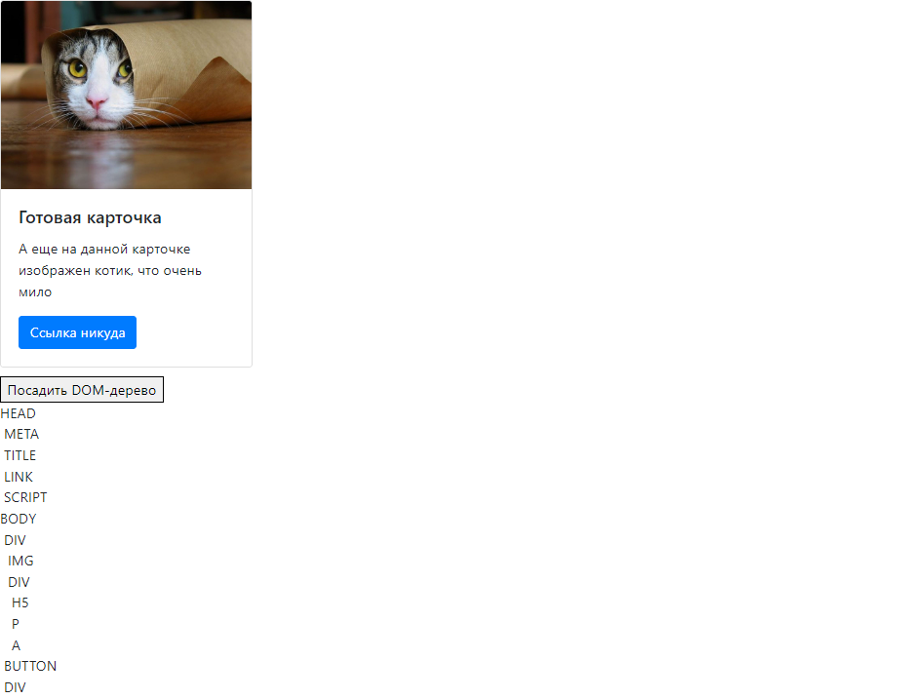

Вывод в консоль:

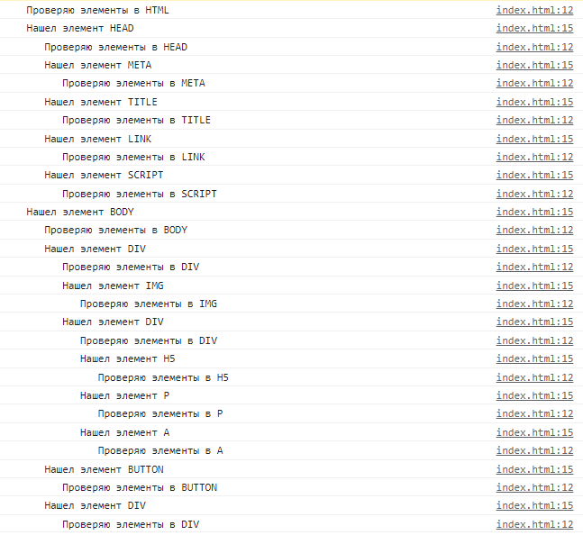

Итоговый код данной лабораторной работы доступен по ссылке:  
[https://github.com/tenessinum/WPL_bmstu/tree/main/Lab3](https://github.com/tenessinum/WPL_bmstu/tree/main/Lab1)